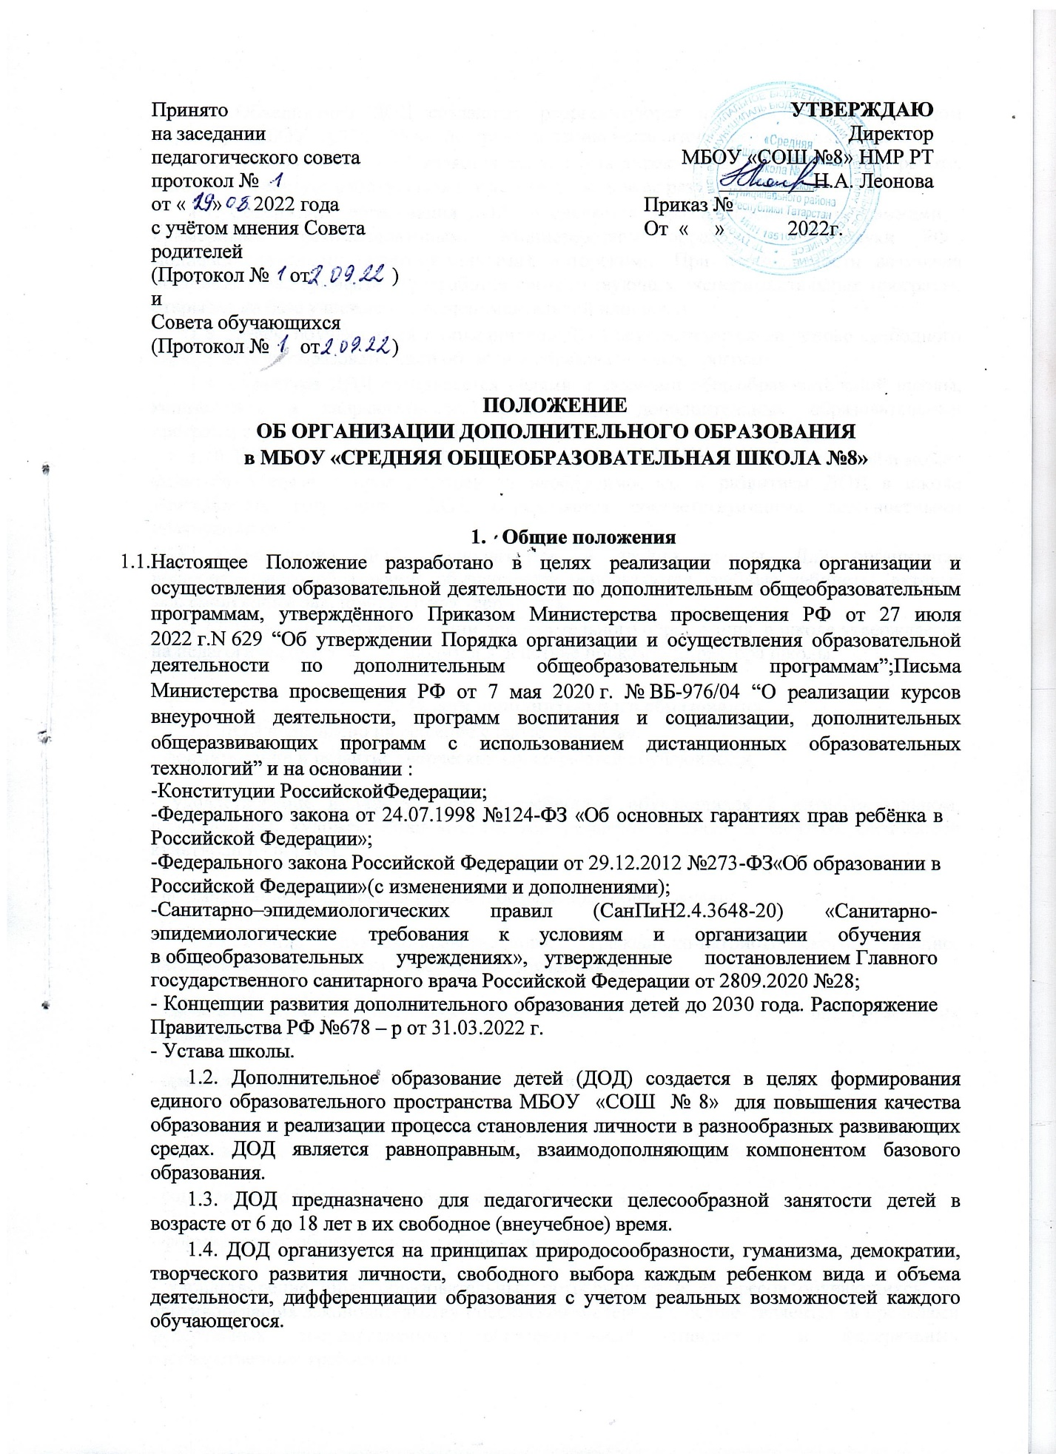

ПОЛОЖЕНИЕ
ОБ ОРГАНИЗАЦИИ ДОПОЛНИТЕЛЬНОГО ОБРАЗОВАНИЯ
в МБОУ «СРЕДНЯЯ ОБЩЕОБРАЗОВАТЕЛЬНАЯ ШКОЛА №8»

- Общие положения
  - Настоящее Положение разработано в целях реализации порядка организации и осуществления образовательной деятельности по дополнительным общеобразовательным программам, утверждённого Приказом Министерства просвещения РФ от 27 июля 2022 г.N 629 “Об утверждении Порядка организации и осуществления образовательной деятельности по дополнительным общеобразовательным программам”;Письма Министерства просвещения РФ от 7 мая 2020 г. № ВБ-976/04 “О реализации курсов внеурочной деятельности, программ воспитания и социализации, дополнительных общеразвивающих программ с использованием дистанционных образовательных технологий” и на основании :
-Конституции РоссийскойФедерации;
-Федерального закона от 24.07.1998 №124-ФЗ «Об основных гарантиях прав ребёнка в Российской Федерации»;
-Федерального закона Российской Федерации от 29.12.2012 №273-ФЗ«Об образовании в Российской Федерации»(с изменениями и дополнениями);
-Санитарно–эпидемиологических правил (СанПиН2.4.3648-20) «Санитарно-эпидемиологические требования к условиям и организации обучения
в общеобразовательных учреждениях», утвержденные постановлением Главного государственного санитарного врача Российской Федерации от 2809.2020 №28;
- Концепции развития дополнительного образования детей до 2030 года. Распоряжение Правительства РФ №678 – р от 31.03.2022 г.
- Устава школы.
1.2. Дополнительное образование детей (ДОД) создается в целях формирования единого образовательного пространства МБОУ «СОШ № 8» для повышения качества образования и реализации процесса становления личности в разнообразных развивающих средах. ДОД является равноправным, взаимодополняющим компонентом базового образования.
1.3. ДОД предназначено для педагогически целесообразной занятости детей в возрасте от 6 до 18 лет в их свободное (внеучебное) время.
1.4. ДОД организуется на принципах природосообразности, гуманизма, демократии, творческого развития личности, свободного выбора каждым ребенком вида и объема деятельности, дифференциации образования с учетом реальных возможностей каждого обучающегося.
1.5. Объединения ДОД создаются, реорганизуются и ликвидируются приказом директора МБОУ «СОШ № 8» по представлению педагогического совета школы.
1.6. Руководителем ДОД является заместитель директора по воспитательной работе, который организует работу и несет ответственность за ее результаты.
1.7. Содержание образования ДОД определяется образовательными программами – примерными (рекомендованными Министерством образования и науки РФ), модифицированными (адаптированными), авторскими. При необходимости возможна постановка эксперимента и разработка соответствующих экспериментальных программ, открытие на базе учреждения экспериментальной площадки.
1.8. Прием обучающихся в объединения ДОД осуществляется на основе свободного выбора детьми образовательной области и образовательных программ.
1.9. Структура ДОД определяется целями и задачами общеобразовательной школы, количеством и направленностью реализуемых дополнительных образовательных программ с учетом имеющейся лицензии.
1.10. Штатное расписание ДОД формируется в соответствии с его структурой и может меняться в связи с производственной необходимостью и развитием ДОД в школе Деятельность сотрудников ДОД определяется соответствующими должностными инструкциями.
1.11. Объединения ДОД располагаются в здании школы. Для организации дополнительного образования обучающихся используются учебные кабинеты, актовый зал, спортивный зал, пришкольная территория.
1.12. Положение об организации дополнительного образования в школе утверждается на педагогическом совете и вводится в действие приказом директора школы.

2. Задачи дополнительного образования
2.1 ДОД направлено на решение следующих задач:
- формирование и развитие творческих способностей обучающихся;
- удовлетворение индивидуальных потребностей обучающихся в интеллектуальном, нравственном, художественно-эстетическом развитии, а также в занятиях физической культурой и спортом;
- формирование культуры здорового и безопасного образа жизни;
- обеспечение духовно-нравственного, гражданско-патриотического, военно-патриотического, трудового воспитания обучающихся;
- выявление, развитие и поддержку талантливых обучающихся, а также лиц, проявивших выдающиеся способности;
- профессиональную ориентацию обучающихся;
- создание и обеспечение необходимых условий для личностного развития, профессионального самоопределения и творческого труда обучающихся;
- социализацию и адаптацию обучающихся к жизни в обществе;
- формирование общей культуры обучающихся;
- удовлетворение иных образовательных потребностей и интересов обучающихся, не противоречащих законодательству Российской Федерации, осуществляемых за пределами федеральных государственных образовательных стандартов и федеральных государственных требований.
3. Содержание образовательного процесса в объединениях дополнительного образования детей
3.1. В ДОД реализуются программы дополнительного образования для детей различного уровня: начального общего образования, основного общего и среднего (полного) общего образования и направленностей: техническая, естественнонаучная, физкультурно-спортивная, художественная, туристско-краеведческая, социально-гуманитарная.
3.2.Для обучающихся с ограниченными возможностями здоровья, детей-инвалидов организовывается образовательный процесс по дополнительным общеобразовательным программам с учетом особенностей психофизического развития указанных категорий обучающихся.
3.3. Занятия в объединениях могут проводиться по программам одной тематической направленности или комплексным (интегрированным) программам. Для реализации комплексных программ могут быть привлечены два и более педагогов; распределение учебной нагрузки между ними фиксируется в образовательной программе.
3.4. Программы дополнительного образования утверждаются на педагогическом совете школы.
3.5. Содержание образовательной программы, формы и методы ее реализации, численный и возрастной состав объединения, определяются педагогом самостоятельно, исходя из образовательно-воспитательных задач, психолого-педагогической целесообразности, санитарно-гигиенических норм, материально-технических условий, что отражается в Пояснительной записке программы.
3.6. Педагогические работники ДОД могут пользоваться примерными (рекомендованными Министерством образования и науки РФ) программами, самостоятельно разрабатывать программы и соответствующие приложения к ним, либо использовать программы других учреждений дополнительного образования детей.
16. Использование при реализации дополнительных общеобразовательных программ методов и средств обучения и воспитания, образовательных технологий, наносящих вред физическому или психическому здоровью обучающихся, запрещается¹³.

4. Организация образовательного процесса
4.1. Работа ДОД осуществляется на основе годовых и других видов планов, образовательных программ и учебно-тематических планов, утвержденных директором школы.
4.2. Учебный год в ДОД начинается 1 сентября и заканчивается 31 мая текущего года. Во время летних каникул учебный процесс может продолжаться (если это предусмотрено образовательными программами) в форме походов, сборов, экспедиций, лагерей разной направленности и т.п. Состав обучающихся в этот период может быть переменным.
4.3. Расписание занятий в объединениях дополнительного образования детей составляется с учетом того, что они являются дополнительной нагрузкой к обязательной учебной работе детей и подростков в общеобразовательном учреждении.
Расписание составляется в начале учебного года администрацией по представлению педагогических работников с учетом установления наиболее благоприятного режима труда и отдыха обучающихся. Расписание утверждается директором школы. Перенос занятий или изменение расписания производится только с согласия администрации ДОД и оформляется документально. В период школьных каникул занятия могут проводиться по специальному расписанию.
28. Занятия в объединениях с обучающимися с ограниченными возможностями здоровья могут быть организованы как совместно с другими обучающимися, так и в отдельных группах, в том числе по индивидуальному учебному плану.
29. Численный состав объединения может быть уменьшен при включении в него обучающихся с ограниченными возможностями здоровья.

4.4. Списочный состав детских объединений ДОД определяется программой педагога, но рекомендуемая численность составляет 15 человек.
19. При реализации дополнительных общеобразовательных программ организации, осуществляющие образовательную деятельность, могут организовывать и проводить массовые мероприятия, создавать необходимые условия для совместной деятельности обучающихся и родителей (законных представителей) несовершеннолетних обучающихся.
4.5. Продолжительность занятий и их количество в неделю определяются образовательной программой педагога, а также требованиями, предъявляемыми к режиму деятельности детей в образовательном учреждении дополнительного образования детей.
4.6. В соответствии с программой педагог может использовать различные формы образовательно-воспитательной деятельности: аудиторные занятия, лекции, семинары, практикумы, экскурсии, концерты, выставки, экспедиции и др. Занятия могут проводиться как со всем составом группы, так и по звеньям (3-5- человек) или индивидуально.
4.7. Зачисление обучающихся в ДОД осуществляется на срок, предусмотренный для освоения программы.
4.8. Деятельность детей осуществляется как в одновозрастных, так и в разновозрастных объединениях по интересам (учебная группа, клуб, студия, ансамбль, театр и др.). В работе объединения могут принимать участие родители, без включения в списочный состав и по согласованию с педагогом.
21. В работе объединений при наличии условий и согласия руководителя объединения совместно с несовершеннолетними обучающимися могут участвовать родители (законные представители) несовершеннолетних обучающихся.
4.9. Каждый обучающийся имеет право заниматься в объединениях разной направленности, а также изменять направление обучения.
4.10. Программы ДОД с учетом потребностей и интересов обучающихся и их родителей (законных представителей) могут реализовываться с применением дистанционных образовательных технологий.
4.11. При реализации программДОД с применением дистанционных образовательных технологий педагоги ДОД могут организовывать деятельность обучающихся с использованием:
- образовательных технологий (мастер-классы, развивающие занятия, консультации, тренировки, тематические классные часы, конференции и другие активности, проводимые в режиме реального времени при помощи телекоммуникационных систем);
- возможностей электронного обучения (формирование подборок образовательных, просветительских и развивающих материалов, онлайн-тренажеров, представленных на сайте Министерства просвещения Российской Федерации по адресу https://edu.gov.ru/distance для самостоятельного использования обучающимися);
- бесплатных интернет-ресурсов, сайтов учреждений культуры и спорта, открывших трансляции спектаклей, концертов, мастер-классов, а также организаций, предоставивших доступ к музейным, литературным, архивным фондам;
- ресурсов средств массовой информации (образовательные и научно-популярные передачи, фильмы и интервью на радио и телевидении);
- образовательных и развивающих материалов на печатной основе (сборники предметных и междисциплинарных задач, открытые материалы международных исследований качества образования, демонстрационные варианты олимпиадных и диагностических заданий, печатные учебные издания).
4.12. Для реализации дополнительных общеобразовательных программ с применением дистанционных образовательных технологий педагоги ДОД:
- обеспечивают проведение ранее запланированных занятий в дистанционном режиме, в том числе могут объединять несколько групп в рамках одного мероприятия;
- информируют родителей (законных представителей) обучающихся о добровольности участия в занятиях;
- обеспечивают возможность зачисления на дополнительные общеобразовательные программы, реализуемые в период применения дистанционных образовательных технологий;
- обеспечивают возможность демонстрации обучающимися индивидуальных достижений в освоении дополнительных общеобразовательных программ, в том числе в формате видеозаписей выступлений, направления творческих работ в электронном формате, участия в соревнованиях в дистанционном режиме;
- ведут учет посещения обучающимися занятий и дистанционных активностей в объединениях дополнительного образования.

5.Формы,порядок и периодичность проведения промежуточной аттестации обучающихся по дополнительным общеразвивающим программам.

5. .1.Формы, порядок и периодичность проведения промежуточной аттестации обучающихся по дополнительным общеразвивающим программам определяется педагогом и фиксируетсяв дополнительнойобщеразвивающейпрограмме.

5.. 2. Педагогсамостоятеленввыборесистемыоценок,периодичностииформаттестации обучающихся.Могутбытьиспользованыследующиеформыконтроля:тесты,опросы, зачеты,собеседования,доклады,рефераты,выступлениянаолимпиадах,смотрах, конкурсах, выставках, конференциях, концертах, публикации, фестивалях дополнительного образованияидругие.
5.3. При реализации программ с применением дистанционных образовательных технологий необходимость и формы промежуточной аттестации и текущего контроля определяются педагогом ДОД:
- педагог может рекомендовать обучающимся различные формы добровольной самодиагностики приобретаемых знаний и компетенций, выполнение исследовательских, проектных или творческих работ, участие в конкурсах и соревнованиях для зачета в качестве результатов освоения образовательных программ.
- педагог может использовать сведения о достижениях в освоении программы, результативном участии в мероприятиях в рамках программы воспитания и социализации, в том числе о выполненных проектных и творческих работах, победах в конкурсах для формирования портфолио обучающихся, на условиях их (или их родителей (законных представителей) добровольного согласия на обработку персональных данных.
6.Заключение
6.1.Изменения и дополнения в настоящее положение могут вноситься в соответствии с принятыми изменениями и дополнениями в законодательных документах федерального, регионального и муниципального уровней, регулирующих данное направление образовательнойдеятельности.

